ВАЖНОЕ УВЕДОМЛЕНИЕ, КАСАЮЩЕЕСЯ ГАРАНТИЙНОГО ОБСЛУЖИВАНИЯ
Благодарим за покупку! Перед использованием этого изделия, пожалуйста, найдите код подтверждения на упаковке и перейдите по ссылке http://charger.nitecore.com/validation (или отсканируйте QR-код рядом с кодом подтверждения, чтобы открыть страницу на вашем мобильном телефоне). Введите код подтверждения и необходимую личную информацию и отправьте эти данные. После проверки NITECORE отправит вам электронное письмо о гарантийном обслуживании для бесплатного продления гарантии на 6 месяцев. Это электронное письмо и ваш адрес электронной почты, используемый при регистрации необходимы для возможного применения гарантии.

Рекомендации по зарядке
Перед использованием или хранением подключите силовой агрегат к электрической розетке до его полной зарядки.
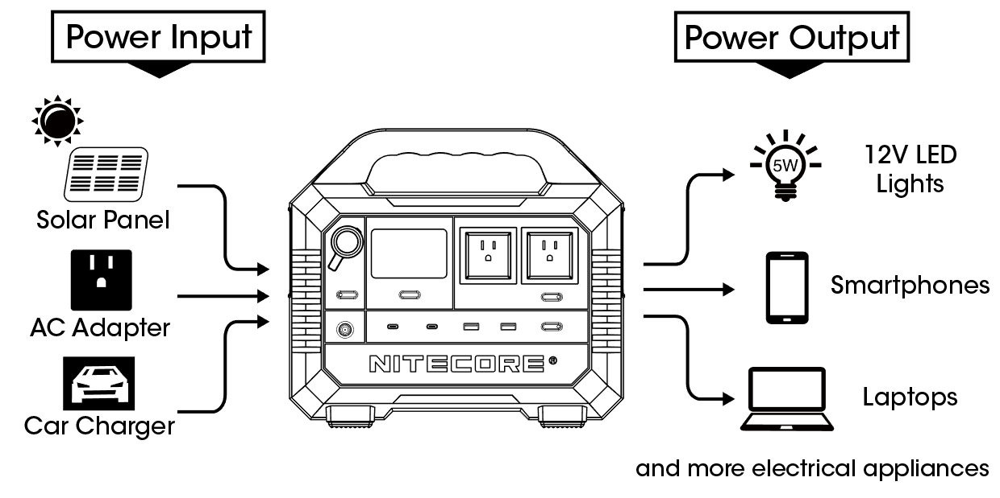
Руководство пользователя NB10000

Power Input - Вход питания
Power Output - Выход питания

Solar Panel - Солнечная панель
AC Adapter - Адаптер переменного тока
Car Charger - Автомобильное зарядное устройство

12V LED Ligths - Светодиодные светильники 12 В
Smartphones - Смартфоны
Laptops and more electrical appliances – Ноутбуки и другие электроприборы

Примечание: Розетки, показанные в этом руководстве, приведены только для примера. Само изделие может отличаться в зависимости от региональных особенностей.

Технические характеристики
Модель | NES1200
Аккумуляторный элемент | Литий-ионные аккумуляторы 18650
Емкость | 1252,8 Вт.ч (21,6 В, 58 А.ч) (348000 мА.ч)
Вход постоянного тока | 12 В-36 В, до 10 А | макс. 180 Вт
Входной порт USB-C | 5 В⎓3 А / 9 В⎓3 А / 12 В⎓3 А / 15 В⎓3 А / 20 В⎓3 А | Макс. 100 Вт на порт
Выход переменного тока | Версия на 220 В: 220 В ~ 6 А, 50 Гц, немодулированный синусоидальный сигнал  Версия на 110 В: 110 В ~ 11 А 60 Гц, немодулированный синусоидальный сигнал | 1200 Вт, скачок 2200 Вт
Выход прикуривателя | 12 В⎓10 А | Макс. 120 Вт
Выход USB-A | 5 В⎓3 A / 9 В⎓2 A / 12 В⎓2 A / 20 В⎓1,5 A | Макс. 30 Вт на порт
Выход USB-C | 5 В⎓3 А / 9 В⎓3 А / 12 В⎓3 А / 15 В⎓3 А / 20 В⎓3 А | Макс. 100 Вт на порт
Срок годности | Заряжать каждые 3-6 месяцев
Жизненные циклы | 500 циклов до 80% (скорость разряда: 1C, полная зарядка / разрядка, температура 25 ° C)
Диапазон рабочих температур | -10 ~ 40 ° C (14 ~ 104 ° F)
Размеры | 317 x 214 x 282,5 мм (12,48 x 8,43 x 11,12 дюйма)
Вес | 10,65 кг (23,48 фунта)
Комплектация | Адаптер переменного тока, шнур питания, автомобильное зарядное устройство

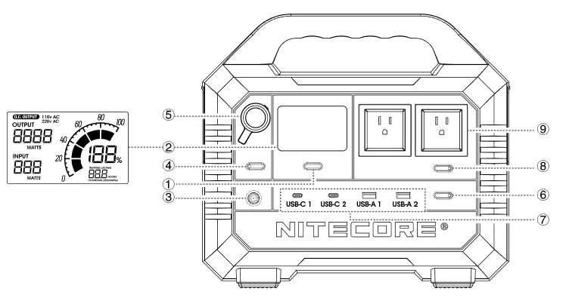

- Главный переключатель
- ЖК дисплей
ЖК-дисплей может отображать информацию о входной / выходной мощности, оставшейся мощности и т. д. Он также может отображать время автономной работы и оставшееся время зарядки. Кратко нажмите главный переключатель для переключения между режимами во время зарядки силового агрегата.
- Вход постоянного тока
- Переключатель выхода постоянного тока (для контроля ⑤)
- Выход прикуривателя
- Переключатель выхода USB (для контроля ⑦)
- USB-порты
2 входа / выхода USB-C PD, 2 выхода USB-A QC
- Переключатель выхода переменного тока (для контроля ⑨)
- Выход переменного тока
Розетки, показанные в этом руководстве, приведены только для примера. Само изделие может отличаться в зависимости от региональных особенностей.

Функция зарядки
Силовой агрегат можно заряжать через солнечную панель (входной порт: 7,9 мм * 5,5 мм), адаптер переменного тока или автомобильное зарядное устройство (12 В / 24 В). Перед использованием или хранением подключите силовой агрегат к электрической розетке до его полной зарядки.
Подключение к источнику питания: Когда силовой агрегат включен/выключен, подключите его к внешнему источнику питания через входной порт постоянного тока для зарядки устройства.
Индикация зарядки: Во время процесса зарядки на дисплее будет отображаться входная мощность, а индикатор питания будет мигать, информируя пользователя. Когда силовой агрегат полностью зарядится, индикатор питания перестанет мигать, и уровень мощности отобразит 100%.
Время зарядки:
Солнечная батарея 100 Вт  (В зависимости от интенсивности солнечного света, температуры и т. д.) | мин. 20ч
Адаптер переменного тока | мин. 8,5 ч
Автомобильное зарядное устройство | мин. 15ч
USB-адаптер 100 Вт | мин. 13ч
Примечание:
- Изделие можно заряжать через 2 входных порта для увеличения входной мощности.
- Порт USB-C 1 недоступен при использовании входного порта постоянного тока.
- Используйте зарядные кабели USB-C с поддержкой передачи мощности 100 Вт для достижения максимальной входной / выходной мощности USB-C 100 Вт.

Инструкция по эксплуатации:
- Выполните долгое нажатие главного переключателя, чтобы включить/выключить силовой агрегат.
- Когда силовой агрегат включен, кратко нажмите выходные переключатели для включения соответствующего выходного порта и его индикатора для подачи питания на внешние устройства.
Примечание:
- Если выходная мощность превышает номинальные характеристики, выход переменного тока будет автоматически отключен, чтобы гарантировать, что силовой агрегат не будет поврежден из-за перегрузки.
- Когда уровень заряда почти на исходе, выход переменного тока будет недоступен для использования и будет автоматически отключен. Силовой агрегат отключит предупредительный сигнал, чтобы проинформировать пользователя о низком уровне заряда.
- Отключите выход переменного тока для экономии энергии, если он не используется в течение длительного времени.
- Если силовой агрегат включен без подключения входов и выходов, он автоматически отключится через 10 минут для экономии электроэнергии.
- Силовой агрегат имеет интеллектуальную тепловую защиту. Он автоматически активирует систему охлаждения в соответствии с рабочими условиями, чтобы эффективно защитить аккумуляторы и продлить срок их службы.

Совместимые устройства
Выход переменного тока: ноутбуки, мониторы и т.д.
Выходы USB: смартфоны, цифровые фотоаппараты, планшеты, электронные книги и т.д.
Выход прикуривателя 12 В: портативный холодильник, осветительные приборы, автомобильные зарядные устройства и т.д.
Выход прикуривателя | Светодиодный источник света 12 В/5 Вт | Около 210 ч
 | Портативный холодильник 40 Вт | Около 48 ч
Выход переменного тока | Дрон 38 Вт | Примерно 27 зарядок
 | Вентилятор 40 Вт | Около 26 ч
 | Электрическое одеяло 60 Вт | Около 17 ч
 | Прожектор 100 Вт | Около 10 ч
 | ЖК-телевизор 150 Вт | Примерно 7 ч
 | Настольный компьютер 200 Вт | Около 5,5 ч
 | Электродрель 500 Вт | Около 2-4 ч
 | Электрочайник 800 Вт | Около 1,2 ч
 | Блендер 1000 Вт | Около 2,5 ч
 | Ударная дрель 1000 Вт | Около 1-2 ч
 | Микроволновая печь 1200 Вт | Около 0,9–2 ч
USB-выход | Mate 40 Pro | Примерно 64 зарядки
 | iPhone 12 Pro | Примерно 100 зарядок
 | MacBook Pro 16" | Примерно 10 зарядок
 | iPad Pro 12.9" | Примерно 29 зарядок
 | Переключатель | Примерно 66 зарядок
Примечание. Указанные данные проверены в лаборатории NITECORE только для информации. При практическом использовании эти данные могут изменяться в зависимости от индивидуальных особенностей использования батареи и условий окружающей среды.
Предупреждение о низкой мощности: Силовой агрегат необходимо перезаряжать, когда он выдает предупреждающий сигнал в состоянии выхода, а уровень заряда мигает, информируя пользователя о том, что уровень заряда ниже 10%.

Важные инструкции по безопасности
Предупреждения!
- Внимательно прочтите руководство пользователя перед использованием изделия.
- Температура окружающей среды при использовании: -10~40 (14~104 ); Температура при хранении: -20~60°С (-4~140°С)-20 ~ 60 ° С (-4 ~ 140 ° С )
- Для зарядки изделия используйте только приспособления для зарядки, входящие в комплект поставки или продаваемые официально.
- Подключайте соответствующие внешние устройства только в соответствии со спецификациями, изложенными в данном руководстве пользователя. Общая мощность внешних устройств не должна превышать номинальные характеристики силового агрегата.
- Изделие предназначено для использования взрослыми. Дети должны использовать устройство под присмотром взрослых. Детям 8 лет и младше ЗАПРЕЩЕНО эксплуатировать, использовать или очищать устройство.
- НЕ оставляйте включенное устройство без присмотра. Отключайте устройство от источника питания при любых признаках неисправности.
- Опасно использовать приспособления, изготовленные непрофессиональными производителями или проданные неавторизованными дилерами.
- НЕ используйте устройство, если розетка или шнур питания повреждены.
- Отключайте устройство, когда оно не используется.
- Устройство необходимо хранить в вентилируемых помещениях. НЕ подвергайте устройство воздействию дождя или влажной среды. Держите его на расстоянии не менее 20 см (7,87”) от других предметов и от любых горючих материалов. НЕ размещайте и не накрывайте устройство другими предметами и не используйте его в средах с температурой выше 40℃ (104℉).
- НЕ подвергайте устройство воздействию открытого огня. ЗАПРЕЩАЕТСЯ хранить и использовать изделие в среде с чрезвычайной высокой / низкой или быстро меняющейся температурой, либо в замкнутом пространстве с высокой температурой.
- Используйте сухую или антистатическую ткань для чистки устройства.
- Кроме того, следует исключить ударную нагрузку или иные виды воздействия.
- Если изделие упало в воду, поместите его в безопасное и открытое место и держитесь на расстоянии от него, пока оно полностью не высохнет. В этом случае НЕ используйте изделие снова. Пожалуйста, строго соблюдайте местные правила по переработке или утилизации изделия.
- Запрещено вставлять токопроводящий или металлический предмет в устройство во избежание короткого замыкания и взрыва.
- Запрещено разбирать и вносить изменения в устройство, так как это может привести к взрыву аккумулятора, появлению трещин или утечке, причинению травм, повреждению имущества и/или другим непредсказуемым рискам.

Поиск и устранение неисправностей
- Если внешнее устройство не может быть перезаряжено с помощью силового агрегата, выполните следующие действия:
  - Проверьте ЖК-дисплей. Выход переменного тока будет автоматически отключен, если уровень заряда слишком низкий. В этом случае перезарядите устройство как можно скорее.
  - Убедитесь, что выходной порт был включен при использовании, что обозначено соответствующим индикатором на переключателе.
  - Проверьте, не превышает ли общая мощность внешних устройств номинальные характеристики силового агрегата.
  - Убедитесь в стабильности контакта с внешними устройствами.
- О солнечных панелях:
Энергетическая эффективность солнечных панелей может варьироваться в зависимости от интенсивности солнечного света, температуры и т.д. Мощность может снижаться в облачную или ветреную погоду. Для обеспечения высокой эффективности и безопасности зарядки рекомендуется использовать официальные солнечные панели NITECORE (продаются отдельно) для зарядки изделия.

Техническое обслуживание
- Пожалуйста, прекратите использование этого изделия и зарядите его как можно скорее после срабатывания предупреждающего сигнала и мигания индикатора уровня мощности для сообщения пользователю, что уровень мощности ниже 10%.
- Если во время длительного хранения мощность существенно недостаточна, это нанесет необратимый вред элементам батареи и сократит срок службы изделия. Поэтому перед хранением рекомендуется полностью зарядить изделие.
- Если оно не используется в течение длительного времени, разряжайте и заряжайте его каждые 3 месяца.
- Рекомендуется использовать или хранить изделие при температуре от 20 ° C до 30 ° C (от 68 ° F до 86 ° F).

Гарантийное обслуживание
За гарантийное обслуживание продукции несут ответственность наши официальные дилеры и дистрибьюторы. При возникновении проблем, подлежащих устранению в ходе гарантийного обслуживания, клиент может предъявить претензии по гарантии дилеру или дистрибьютору при условии, что продукт был приобретен у официального дилера или дистрибьютора. Гарантия компании NITECORE предоставляется только в отношении той продукции, которая приобретается у официального продавца. Это относится ко всей продукции NITECORE.
Дефектную/неисправную продукцию можно заменить у местного дистрибьютора/дилера в течение 15 дней после их приобретения. По истечении 15 дней любая продукция NITECORE©, имеющая дефекты/неисправности, может быть отремонтирована бесплатно в течение 12 месяцев (1 года) с даты приобретения. По истечении 12 месяцев (1 года) вступает в силу ограниченная гарантия, покрывающая стоимость работ и технического обслуживания, но не учитывающая стоимость запасных частей и дополнительных принадлежностей. Информацию о дополнительном бесплатном продлении гарантии на 6 месяцев см. в разделе "ВАЖНОЕ УВЕДОМЛЕНИЕ О ГАРАНТИИ", приведенном выше, чтобы убедиться, что ваше изделие подпадает под условия гарантийного обслуживания.
Гарантия аннулируется, если изделие:
1. вышло из строя, либо в конструкцию внесены изменения лицами, не имеющими на то соответствующих полномочий
2. повреждено в результате ненадлежащей эксплуатации
Для получения актуальной информации о гарантийном обслуживании продукции NITECORE® обратитесь к местному дистрибьютору, либо направьте сообщение на адрес электронной почты service@nitecore.com.
※ Товарные знаки и изображения изделий, указанные в данном руководстве пользователя, предназначены только для информации. Авторские права принадлежат их законным правообладателям.
※Все изображения, информация и заявления, содержащиеся в настоящем руководстве, могут использоваться только в справочных целях. В случае расхождения информации, приведенной в настоящем руководстве, с информацией, размещенной на сайте www.nitecore.com, преимущественную силу имеет информация, размещенная на нашем официальном сайте. Компания SYSMAX Innovations Co., Ltd. оставляет за собой право толковать и изменять содержание настоящего документа в любой момент времени без предварительного уведомления.

